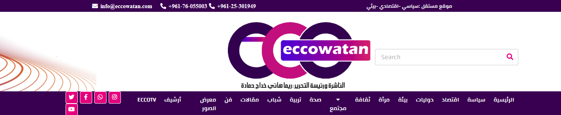
الهيئة الوطنية للمفقودين: الموقف الرسمي اللبناني يشكل تراجعا مؤسفا وغير مبرر في المقاربة الرسمية لهذه القضية الانسانية
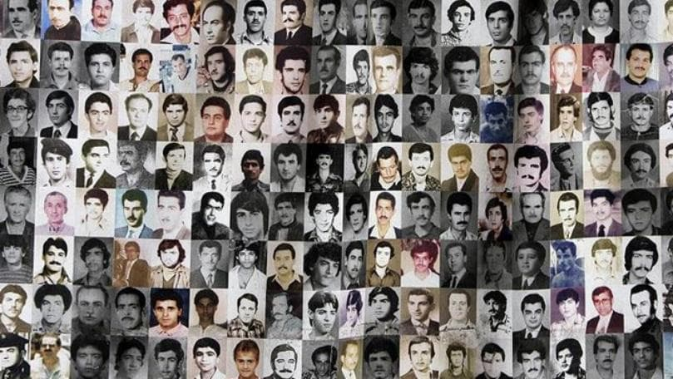
الكاتب : المحرر السياسي
Jun 30 23|23:48PM: نشر بتاريخ

أعلنت الهيئة الوطنية للمفقودين والمخفيين قسرا، في بيان على أثر صدور قرار الجمعية العمومية للأمم المتحدة بتشكيل لجنة أممية مستقلة مختصة بقضية المفقودين في سوريا، وتعليقا على موقف لبنان الذي امتنع عن التصويت على القرار، ما يلي: "ترحب الهيئة الوطنية للمفقودين والمخفيين قسرا في لبنان بالقرار الاممي المتعلق بالمفقودين والمخفيين قسرا في سوريا، كما ترحب بكل قرار مشابه يتعلق بكشف مصير المفقودين والمخفيين قسرا في أي بلد في العالم، انطلاقا من التزامها بهذه القضية، وبالعمل على تحقيق العدالة لضحايا الاخفاء القسري في لبنان وفي أي مكان آخر".

أضافت: "إن حق أهالي المفقودين في معرفة مصير أبنائهم هو حق طبيعي كرسه القانون 105/2018، الذي كرس أيضا واجب ومسؤولية الهيئة الوطنية للمفقودين والمخفيين قسرا في لبنان في التعاون والتنسيق مع كافة الجهات الوطنية والاممية في مسيرة كشف الحقيقة والبحث عن المفقودين والمخفيين قسرا، تأكيدا على استقلاليتها عن أي سلطة أخرى، وعن موقف الحكومة من التصويت على القرار الاممي".

وتابعت: "تدعو الهيئة الوطنية الحكومة الى اتخاذ موقف عملي يعبر عن ارادتها في إيصال ملف المفقودين والمخفيين قسرا في لبنان الى خواتيمه المنطقية. ويكون ذلك من خلال إشراك الهيئة الوطنية للمفقودين والمخفيين قسرا، ولو من خلال التشاور على الأقل، في أي موقف يتعلق بهذه القضية".

وختمت الهيئة بيانها: "ان الموقف الرسمي اللبناني يشكل تراجعا مؤسفا وغير مبرر في المقاربة الرسمية لهذه القضية الانسانية التي هي بغاية السمو والرفعة، ونقصد قضية المفقودين والمخفيين قسرا في لبنان، والتي يجب عدم زجها في أية حسابات سياسية سواء على المستوى الوطني او الدولي، وعليه ندعو الحكومة اللبنانية الى ان تتخذ إزاء هذه المبادرة الاممية موقفا أكثر انسجاما مع حقوق الشعب اللبناني، وخاصة أهالي المفقودين والمخفيين في السجون السورية. كما ندعوها الى القيام بواجابتها كاملة لجهة تمكين الهيئة من القيام بدورها على النحو الذي يرضي أهالي المفقودين والمخفيين قسرا، والشعب اللبناني، ويرضي الهيئة نفسها في تحقيق تقدم ملموس في حل هذه القضية".

